Циклические индексы

Пример 1

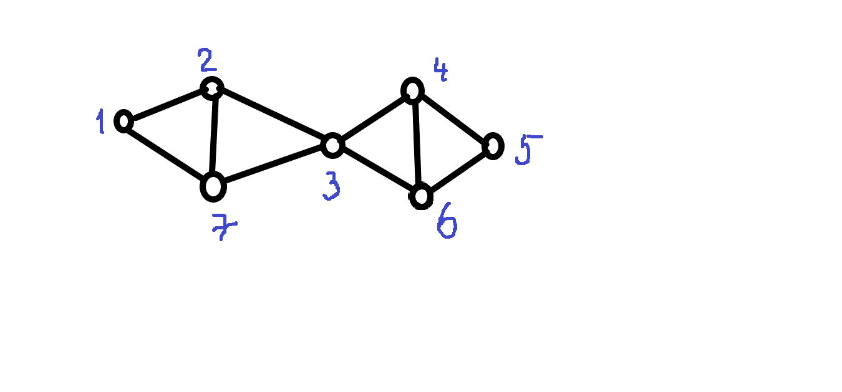

Без тонких линий!

Стабилизатор St(1)= {e, (27), (46), (27)(46)}

Орбита 1: 1,5.

Число автоморфизмов = 8.

Смежный класс (15)(24)(67)St(1)={(15)(24)(67), (15)(2476), (15)(2674), (15)(26)(47)}

Циклический индекс:



Если «включить» тонкие линии, то становятся взаимозаменяемыми вершины 1, 2 и 7, а также 4, 5 и 6. Это даст 36 автоморфизмов. С учетом отражения (15)(24)(67) получим 72.

Пример 2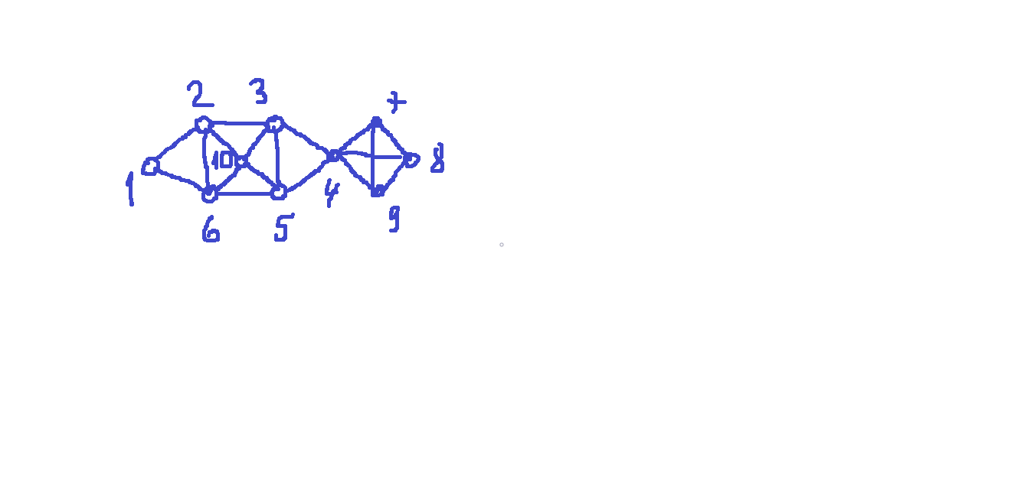

В данном случае группа автоморфизмов возникает как произведение двух групп, действующих независимо: группа , действующая на вершинах 7, 8 и 9, и группа, порожденная произведением двух транспозиций: (26)(35). В этом случае циклический индекс может быть получен перемножением циклических индексов этих групп, то есть



Если убрать в левом подграфе центральную точку (10), то становятся автоморфизмами транспозиции (26) и (35) каждая отдельно, и подгруппа автоморфизмов этого подграфа будет иметь уже 4 элемента, а циклический индекс всей группы может быть получен как произведение



В итоге будет 24 автоморфизма.